Chapitre 6 : Comment est structurée
la société française actuelle ?
Bac

 Pages 184-186 – Épreuve composée (4h)

Partie 1. Mobilisation des connaissances 4 points
Question. Présentez la théorie de la stratification sociale selon Max Weber.

Partie 2. Étude d’un document 6 points
Doc. Répartition de la population en emploi selon la catégorie socioprofessionnelle et le sexe (1982-2018, en %)
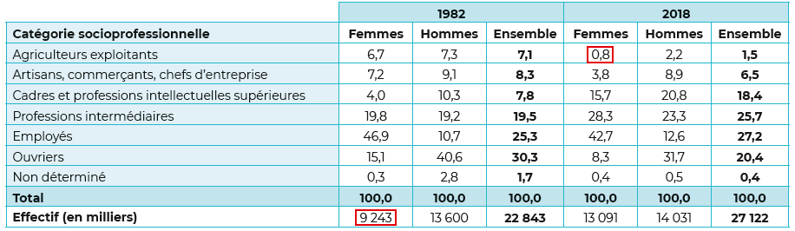
Champ : France hors Mayotte, personnes en emploi.
Insee, enquête Emploi

Question 1. Présentez le sens des données encadrées.

Question 2. À l’aide du document, présentez les principales transformations
de la structure socioprofessionnelle entre 1982 et 2018.
Partie 3. Raisonnement s’appuyant sur un dossier documentaire 10 points

À l’aide de vos connaissances et du dossier documentaire, vous montrerez qu’il existe de multiples facteurs
de structuration et de hiérarchisation de la société.

Doc 1.
Près des deux tiers des emplois de la fonction publique sont occupés par des femmes selon les données publiées par le ministère de l’Action et des Comptes publics. Un secteur largement féminisé, contrairement au secteur privé où elles ne représentent que 46 % des emplois. Mais la présence des femmes s’amenuise à mesure que l’on grimpe dans la hiérarchie. Elles ne sont que 41 % à occuper un emploi d’encadrement supérieur et de direction.
[…] La fonction publique territoriale (FPT) est celle qui emploie le plus de femmes (61 %). Elles occupent pratiquement (95 %) tous les postes dans le secteur social et médico-social, administratif (82 %), mais les femmes sont quasiment absentes dans les services d’incendie et secours (5 %) et peu représentées dans les emplois de sécurité et de police municipale (23 %), comme dans ceux liés au sport (28 %). La représentation des femmes au sein des emplois d’encadrement et de direction de la FPT tombe en revanche à 31 %. 41 % des administrateurs territoriaux et un quart des ingénieurs territoriaux en chef, par exemple, sont des femmes.
Enfin, la fonction publique d’État (FPE) fait office de mauvais élève en matière d’égalité professionnelle. Si plus de la moitié de l’ensemble des postes sont occupés par des femmes (55 %), les emplois d’encadrement et de direction sont majoritairement masculins : seulement 33 % sont féminisés. Parmi les cadres dirigeants nommés par décret du président de la République, un quart des ambassadeurs, 17 % des préfets, un tiers des directeurs d’administration centrale des services centraux des ministères sont des femmes.

« Dans la fonction publique, les femmes restent souvent des exécutantes »,
Observatoire des inégalités, janvier 2019

Doc 2. Composition du patrimoine brut des ménages selon l’âge
de la personne de référence du ménage début 2018 (en €)
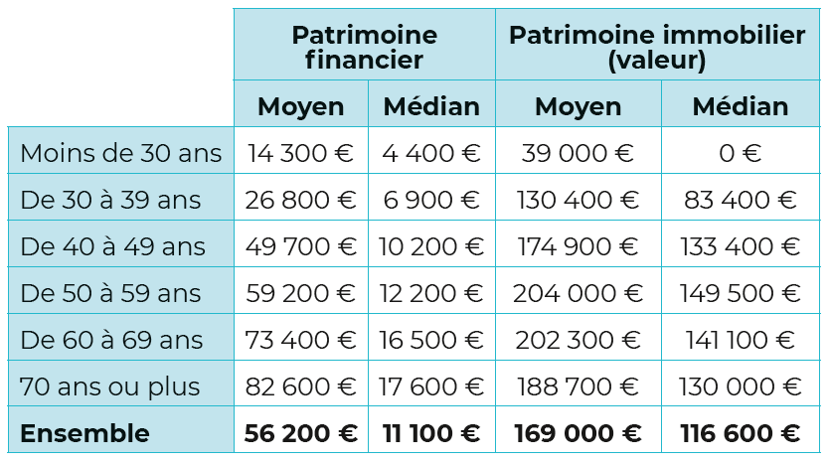Champ : ménages ordinaires résidant en France hors Mayotte.
Insee, 2018
Note de lecture : le patrimoine brut est le montant total des actifs détenus par un ménage (actifs immobiliers, actifs financiers – dépôts, actions, titres de créances… – et actifs professionnels). Il se distingue du patrimoine net qui est net de l’endettement.
Doc 3. Niveau de vie médian selon le type de ménage en 2017
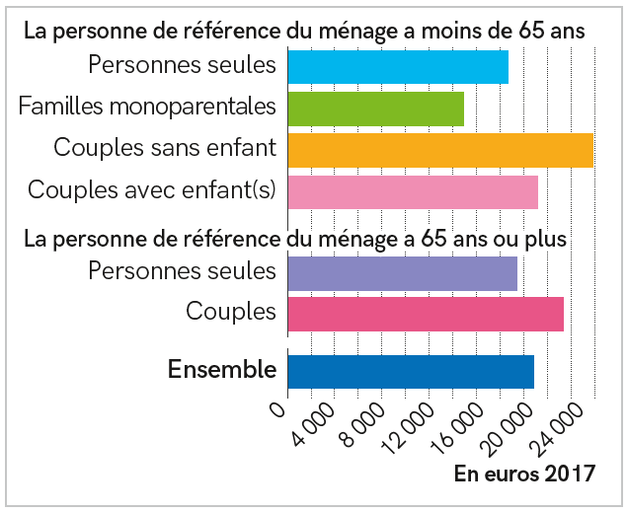
Champ : France métropolitaine
Insee-DGFiP-Cnaf-Cnav-CCMSA, enquête Revenus fiscaux et sociaux, 2017

